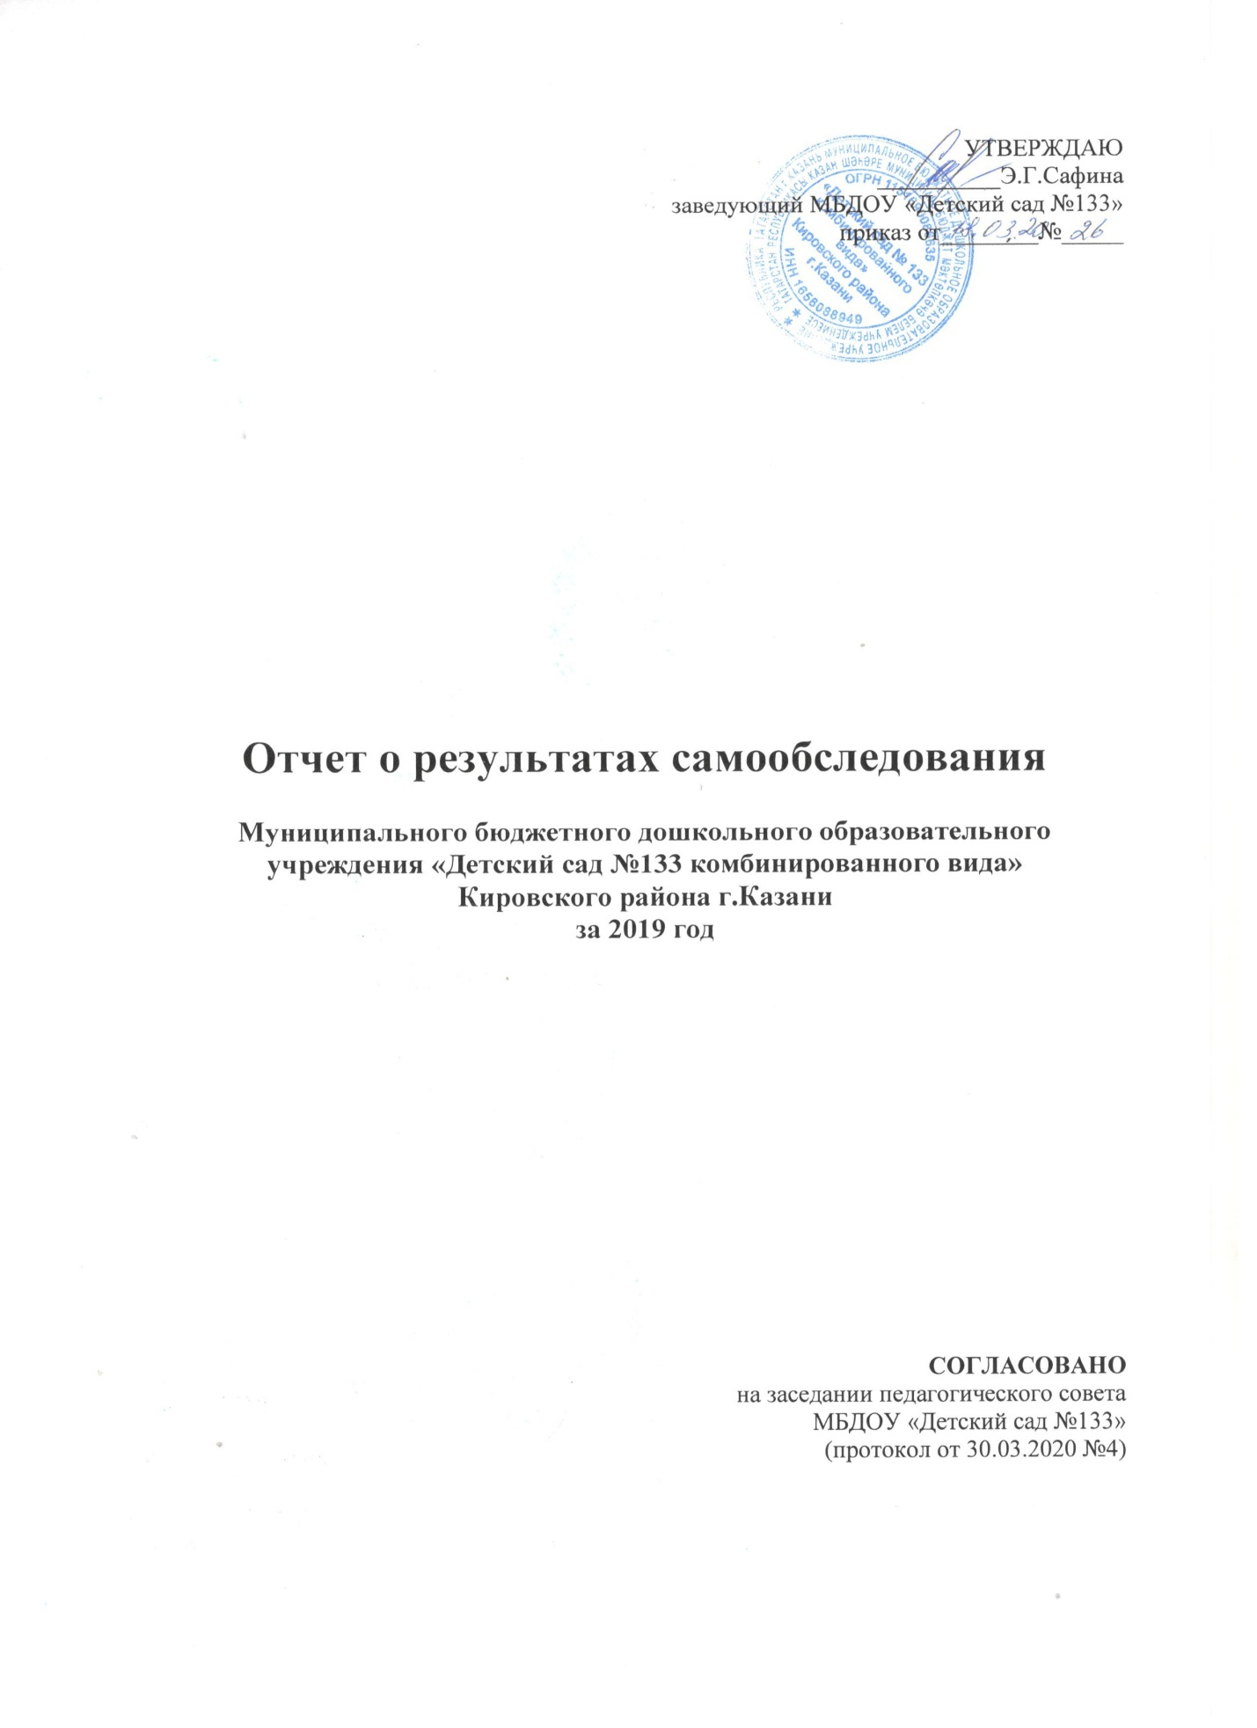

Отчет о результатах самообследования составлен в соответствии с приказом Министерства образования и науки РФ от 14.06.2013 года №462 «Об утверждении Порядка самообследования образовательной организации» и приказа по МБДОУ «Детский сад №133» от 18.03.2020 года №26

АНАЛИТИЧЕСКАЯ ЧАСТЬ
ОБЩИЕ СВЕДЕНИЯ ОБ ОБРАЗОВАТЕЛЬНОЙ ОРГАНИЗАЦИИ
Наименование образовательной организации | Муниципальное бюджетное дошкольное образовательное учреждение «Детский сад №133 комбинированного вида» Кировского района г.Казани (МБДОУ «Детский сад №133»)
Руководитель | Сафина Эльвира Гумаровна
Адрес организации | Республика Татарстан, 420076, г.Казань, ул.Виктора Сажинова, д.5а
Телефон, факс | 8 (843)590-78-01
Адрес  электронной  почты | Ds.133@tatar.ru
Учредитель | Управление образования г.Казани РТ, КЗИО
Дата создания | 2015
Лицензия | 16Л01 №0004843

Муниципальное бюджетное дошкольное образовательное учреждение «Детский сад № 133 комбинированного вида» Кировского района г.Казани (далее – МБДОУ) расположено в жилом районе города вдали от производящих предприятий и торговых мест. Здание МБДОУ построено по типовому проекту. Проектная наполняемость на 260 мест. Общая площадь здания 4673,8 кв. м, из них площадь помещений, используемых непосредственно для нужд образовательного процесса, 850,6 кв. м.
Цель деятельности МБДОУ – осуществление образовательной деятельности по реализации образовательных программ дошкольного образования.
Предметом деятельности МБДОУ является формирование общей культуры, развитие физических, интеллектуальных, нравственных, эстетических и личностных качеств, формирование предпосылок учебной деятельности, сохранение и укрепление здоровья воспитанников.
Режим работы МБДОУ:
Рабочая неделя – пятидневная, с понедельника по пятницу. Длительность пребывания детей в группах – 10,5 часов. Режим работы групп – с 07:00 до 17:30.
В МБДОУ функционирует 13 групп.
Учредителем ДОУ является муниципальное образование город Казань. Руководство ДОУ осуществляется в соответствии с Уставом и законодательством РФ, РТ.
Прием в ДОУ осуществляется в соответствии с Порядком комплектования муниципальных дошкольных образовательных учреждений муниципального образования город Казань, реализующих образовательную программу дошкольного образования. Правилами приема детей дошкольного возраста на обучение по образовательным программам дошкольного образования в ДОУ.
Дошкольное учреждение укомплектовано воспитанниками на 100%, что соответствует нормативам наполняемости групп.

ОЦЕНКА ОБРАЗОВАТЕЛЬНОЙ ДЕЯТЕЛЬНОСТИ
Образовательная деятельность в МБДОУ организована в соответствии с Федеральным законом от 29.12.2012 № 273-ФЗ «Об образовании в Российской Федерации», ФГОС дошкольного образования, СанПиН 2.4.1.3049-13 «Санитарно-эпидемиологические требования к устройству, содержанию и организации режима работы дошкольных образовательных организаций».
В МБДОУ создана современная, эстетически привлекательная предметно-развивающая среда и условия для обеспечения интеллектуального, личностного и физического развития и приобщения дошкольников к общечеловеческим ценностям; для организации прогулок детей, развития их двигательной активности на воздухе; для решения задач по охране жизни и укрепления здоровья детей.
Образовательная деятельность ведется на основании утвержденной основной образовательной программы дошкольного образования, которая составлена в соответствии с ФГОС дошкольного образования, с учетом примерной образовательной программы дошкольного образования, санитарно-эпидемиологическими правилами и нормативами, с учетом недельной нагрузки. Содержание образовательного процесса строится на предоставлении воспитанникам возможности апробировать себя в различных видах деятельности: игровой, учебной, творческой, организаторской и трудовой с учетом интересов; обеспечении благоприятного психологического климата в МБДОУ, развитии и совершенствовании предметно- развивающего пространства.
МБДОУ посещают 365 воспитанников в возрасте от 3 до 7 лет. В МБДОУ сформировано 13 групп.
Из них:
- 1 младшая группа – 31 ребенок;
- 3 средних группы - 86 детей;
- 5 старших групп – 141 ребенок;
- 4 подготовительные к школе группы – 107 детей.
МБДОУ активно взаимодействует с политехническим лицеем №182 и детской поликлиникой №4.
Вывод: МБДОУ функционирует в соответствии с действующим законодательством Российской Федерации.

СИСТЕМА УПРАВЛЕНИЯ ОРГАНИЗАЦИЕЙ
Управление МБДОУ осуществляется в соответствии с действующим законодательством и уставом МБДОУ.
Управление МБДОУ строится на принципах единоначалия и коллегиальности, научной обоснованности, плановости, мотивации, демократизации управления, единства распорядительства.
Коллегиальными органами управления являются: педагогический совет, общее собрание работников. Единоличным исполнительным органом является руководитель – заведующий.
Управление в МБДОУ носит концептуально-системный характер, строится на основе методологических положений: системно-деятельностного, личностно-ориентированного, коммуникативно-диалогового.

Органы управления, действующие в МБДОУ
Наименование органа | Функции
Заведующий | Контролирует работу и обеспечивает эффективное взаимодействие структурных подразделений организации, осуществляет общее руководство МБДОУ по оптимизации деятельности управленческого аппарата МБДОУ
Педагогический совет | Осуществляет текущее руководство образовательной деятельностью МБДОУ, в том числе рассматривает вопросы:  − развития образовательных услуг;  − регламентации образовательных отношений;  − разработки образовательных программ;  − выбора учебных пособий, средств обучения и воспитания;  − материально-технического обеспечения образовательного процесса;  − аттестации, повышении квалификации педагогических работников;  − координации деятельности методической службы
Общее собрание работников | Реализует право работников участвовать в управлении образовательной организацией, в том числе:  − участвовать в разработке и принятии коллективного договора, Правил трудового распорядка, изменений и дополнений к ним;  − принимать локальные акты, которые регламентируют деятельность образовательной организации и связаны с правами и обязанностями работников;  − разрешать конфликтные ситуации между работниками и администрацией образовательной организации;  − вносить предложения по корректировке плана мероприятий организации, совершенствованию ее работы и развитию материальной базы
Вывод: Структура и система управления соответствуют специфике деятельности МБДОУ и способствует эффективной и результативной работе всего коллектива. В следующем году изменение системы управления не планируется.
СОДЕРЖАНИЕ И КАЧЕСТВО ПОДГОТОВКИ ОБУЧАЮЩИХСЯ
По итогам педагогического наблюдения выпускники МБДОУ имеют следующие уровни готовности к обучению в школе:
Всего обследовано детей | Уровень
Всего обследовано детей | I  Низкий уровень | II  Н.среднего уровень | III  Средний уровень | IV  Высокий уровень
105 | 1 ребенок 1(%) | ----- | 6 детей (6%) | 98 детей (93%)
По итогам учебного года все дети обладают правильной речью. Достижение целей обеспечивается постановкой образовательных, воспитательных, развивающих и коррекционных задач.
Воспитанники МБДОУ принимали активное участие в конкурсах различного уровня и заняли призовые места:
- диплом II степени районного этапа (очного) городского конкурса музыкальных семей «Аккорд»;
- диплом за победу в номинации «Мастер декораций» районного этапа Республиканского фестиваля детских юношеских театров «Сайяр»;
- диплом III степени международного конкурса-фестиваля речевого и вокального искусства «Илһамият»;
- диплом 3 место в районном этапе городского конкурса чтецов «Звездный билет» (в рамках конкурса «Живая классика»);
- диплом призёра по итогам очного конкурса чтецов «Учусь, играю, творю, готовлю, помогаю» в рамках международного проекта «СОМИК»
Посещаемость воспитанников МБДОУ в 2019году составила 90%.
Вывод: содержание и качество подготовленности воспитанников соответствует требованиям основной и адаптированной программам дошкольного образования.

ОРГАНИЗАЦИЯ УЧЕБНОГО ПРОЦЕССА
Образовательная деятельность в МБДОУ организована в соответствии с Федеральным законом от 29.12.2012 № 273-ФЗ «Об образовании в Российской Федерации», ФГОС дошкольного образования, СанПиН 2.4.1.3049-13 «Санитарно-эпидемиологические требования к устройству, содержанию и организации режима работы дошкольных образовательных организаций».
В МБДОУ создана современная, эстетически привлекательная предметно-развивающая среда и условия для обеспечения интеллектуального, личностного и физического развития и приобщения дошкольников к общечеловеческим ценностям; для организации прогулок детей, развития их двигательной активности на воздухе; для решения задач по охране жизни и укрепления здоровья детей.
Образовательная деятельность ведется на основании утвержденной основной образовательной программы дошкольного образования, которая составлена в соответствии с ФГОС дошкольного образования, с учетом примерной образовательной программы дошкольного образования, санитарно-эпидемиологическими правилами и нормативами, с учетом недельной нагрузки. Содержание образовательного процесса строится на предоставлении воспитанникам возможности апробировать себя в различных видах деятельности: игровой, учебной, творческой, организаторской и трудовой с учетом интересов; обеспечении благоприятного психологического климата в МБДОУ, развитии и совершенствовании предметно- развивающего пространства.
Содержание ООП ДО соответствует ФГОС ДО, а также основным положениям возрастной психологии и дошкольной педагогики; выстроено с учетом принципа комплексно-тематического планирования образовательного процесса и принципа интеграции образовательных областей:
- социально-коммуникативное развитие;
- познавательное развитие;
- речевое развитие;
- художественно-эстетическое развитие;
- физическое развитие.
Вывод: Организация образовательного процесса в МБДОУ осуществляется в соответствии с основной образовательной программой МБДОУ.
Количество и продолжительность непосредственно образовательной деятельности устанавливаются в соответствии с санитарно-гигиеническими нормами и требованиями, учебным планом и календарным графиком.
Образовательный процесс в МБДОУ организован в соответствии с требованиями, предъявляемыми законодательством к дошкольному образованию и направлен на сохранение и укрепление здоровья воспитанников, предоставление равных возможностей для полноценного развития каждого ребенка.

ОЦЕНКА КАДРОВОГО СОСТАВА
МБДОУ укомплектовано педагогами на 100 процентов согласно штатному расписанию. Педагогический коллектив МБДОУ насчитывает 27 педагогов.
За 2019 год педагогические работники прошли аттестацию и получили:
− высшую квалификационную категорию – 1 педагог, первую квалификационную категорию – 5 педагогов.
Курсы повышения квалификации в 2019 году прошли 10 педагогов МБДОУ.
Педагоги МБДОУ участвовали и стали победителями:
Мономахова Н.Л. – воспитатель, 2 место в районном конкурсе творческих работ «Отображение жизни детей в эпоху советского детства» в номинации «Мультфильм»;
- Сафина Л.Ф – воспитатель, 1 место в районном конкурсе творческих работ «Отображение жизни детей в эпоху советского детства» в номинации «Пионерская зорька»;
- Гарипова Р.Р. – воспитатель, победа в номинации «Первые шаги в мир профессий» районного этапа республиканского конкурса «Лучший проект профориентационной работы в детском саду»;
-Галяветдинова А.М. – воспитатель, призер районного этапа Республиканского конкурса «Пятьдесят лучших инновационных идей для РТ»
- Ибрагимова Л.И. – воспитатель, диплом II степени районного этапа (очного) городского конкурса музыкальных семей «Аккорд»
Вывод: Педагогический коллектив, в частности, отличается стабильностью. Педагоги детского сада постоянно повышают свой профессиональный уровень, посещают методические объединения, приобретают и изучают новинки периодической и методической литературы. Все это в комплексе дает хороший результат в организации педагогической деятельности и улучшении качества развития и воспитания дошкольников

ОЦЕНКА УЧЕБНО-МЕТОДИЧЕСКОГО И БИБЛИОТЕЧНО-ИНФОРМАЦИОННОГО ОБЕСПЕЧЕНИЯ
В МБДОУ библиотека является составной частью методической службы. Библиотечный фонд располагается в методическом кабинете, кабинетах специалистов, группах МБДОУ. Библиотечный фонд представлен методической литературой по всем образовательным областям основной общеобразовательной программы, детской художественной литературой, периодическими изданиями, а также другими информационными ресурсами на различных электронных носителях. В каждой возрастной группе имеется банк необходимых учебно-методических пособий, рекомендованных для планирования воспитательно-образовательной работы в соответствии с обязательной частью ООП.
В 2019 году МБДОУ пополнило методический кабинет следующими наглядно-дидактическими пособиями и программным материалом:
− плакаты по безопасности;
− комплексы для оформления родительских уголков;
− рабочие тетради для воспитанников.
Оборудование и оснащение методического кабинета достаточно для реализации образовательных программ. В методическом кабинете созданы условия для возможности организации совместной деятельности педагогов. Однако группы недостаточно оснащены компьютерным оборудованием.
Информационное обеспечение МБДОУ включает:
− информационно-телекоммуникационное оборудование – 5 компьютеров, 11 ноутбуков, 4 принтера, 7 проекторов мультимедиа;
− программное обеспечение – позволяет работать с текстовыми редакторами, интернет-ресурсами, фото-, видеоматериалами, графическими редакторами.
Вывод: В МБДОУ учебно-методическое и информационное обеспечение достаточное для организации образовательной деятельности и эффективной реализации образовательных программ.

ОЦЕНКА МАТЕРИАЛЬНО-ТЕХНИЧЕСКОЙ БАЗЫ
Здание МБДОУ обеспечено всеми видами инженерных коммуникаций: центральным водоснабжением, отоплением и канализацией. На территории имеется 13 прогулочных участков и спортивная площадка. В МБДОУ созданы все необходимые условия для обеспечения безопасности воспитанников и сотрудников. Здание оборудовано автоматической пожарной сигнализацией, установлено 30 камер видеонаблюдения, функционирует СКУД. Обеспечение условий безопасности выполняется локальными нормативно-правовыми документами: приказами, инструкциями, положениями.
Пищеблок оснащен всем необходимым для приготовления пищи оборудованием и уборочным инвентарем. Блюда готовятся в соответствии св санитарно-гигиеническими требованиями и нормами.
В МБДОУ сформирована материально-техническая база для реализации образовательных программ, жизнеобеспечения и развития детей. В МБДОУ оборудованы помещения:
- групповые помещения – 13;
- методический кабинет – 1;
- музыкальный зал – 1;
- физкультурный зал – 1;
- пищеблок – 1;
- прачечная – 1;
- медицинский блок – 1;
- кабинет родного языка -1;
- кабинет учителя-логопеда -1;
- сенсорная комната -1;
- кабинет педагога-психолога -1.
При создании предметно-развивающей среды воспитатели учитывают возрастные, индивидуальные особенности детей своей группы. Оборудованы групповые комнаты, включающие игровую, познавательную, обеденную зоны. Предметно-развивающая среда соответствует 100% требованиям ФГОС ДО. Созданы условия для осуществления собственной творческой активности ребенка в соответствии с ФГОС ДО:
В 2019 году приобретены: детские стульчики для воспитанников, детские кровати (за счет бюджетных и внебюджетных средств).
Вывод: Материально-техническое состояние МБДОУ и территории соответствует действующим санитарно-эпидемиологическим требованиям к устройству, содержанию и организации режима работы в дошкольных организациях, правилам пожарной безопасности, требованиям охраны труда.

ВЫВОДЫ ПО САМООБСЛЕДОВАНИЮ
По итогам проведенного самообследования деятельности МБДОУ «Детский сад №133 комбинированного вида» Кировского района города Казани можно сделать следующие выводы:
1. Деятельность коллектива ДОО в течение 2019 года была разносторонней, охватывала все направления развития дошкольников и выстраивалась в соответствии с Федеральным законом №273-ФЗ от 29.12.12 «Об образовании в Российской Федерации», ФГОС ДО, содержанием Основной образовательной программы дошкольного образования МБДОУ «Детский сад №133» и ключевыми положениями личностно-ориентированного подхода в образовании.
2. Педагогический коллектив ДОО является относительно стабильным, движение кадров обусловлено естественными причинами (выход в декрет воспитателей и младших воспитателей).
3. В МБДОУ «Детский сад №133» воспитанникам предоставляется доступное, качественное и бесплатное образование, а также широкий спектр дополнительных образовательных услуг, соответствующих запросам детей, родителей (законных представителей).
4. Материально-техническое оснащение ДОО соответствует требованиям СанПиН 2.4.1.3049-13 «Санитарно-эпидемиологические требования к устройству, содержанию и организации режима работы дошкольных образовательных организаций». Предметно-пространственная среда ДОО соответствует требованиям нормативных документов и находится в постоянном совершенствовании.
5. Достигнутые результаты деятельности МБДОУ «Детский сад №133» соответствовали поставленным целям и задачам.
Проведенный анализ деятельности МБДОУ «Детский сад №133» показал необходимость организации дальнейшей работы ДОО в следующих направлениях:
1. Сохранения и укрепления здоровья воспитанников посредством совершенствования организации оздоровительной работы в ДОО;
2. Экологического воспитания дошкольников через проектную деятельность;
3. Повышения уровня развития профессиональных компетенций педагогов ДОО и приведения их в соответствие с требованиями «Профессионального стандарта педагога» в рамках работы городской инновационной площадки.
4. Внедрения новых форм взаимодействия с родителями, повышение доли их участия в жизнедеятельности ДОО, как участников образовательных отношений, через применение ИКТ-технологий, проектных и квест-технологий.

